107. Aplicación Web –

Listado Personas con Hibernate

Se realizar el listado de persona conectando la base de datos con Hibernate y Jpa siguiendo la arquitectura de la imagen, se creará un proyecto nuevo Web Aplicación

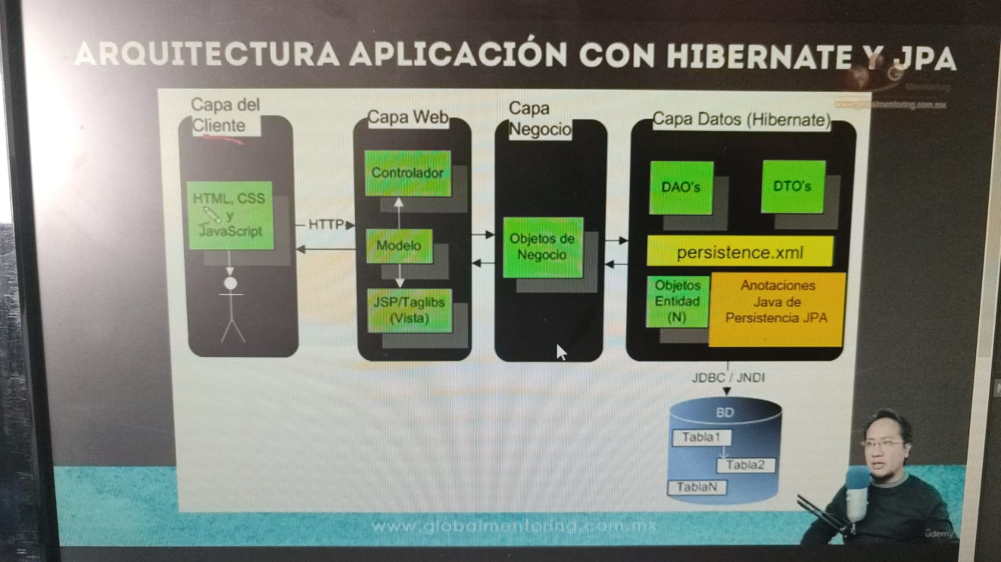

1. Agregar librerías de Hibernate, log4j,
2. Copiar paquetes y clase dao y domain de hola mundo – Esta es la capa de Datos, copiar la persistencia y log4j también
3. Crear clase de servicio Persona - Capa de Servcio
   1. Para este caso solo se tomara de ejemplo el método listar
4. Crear clase ServletCOntrolador hace parte de la capa WEB
5. Modificar index
6. Crear JSP
7. Eliminar archivo beans de WEB-INF
8. Modificar la persistence
9. Pruebas

